一、设计思想
首先，使用先序方式创建二叉树，然后依次使用先序递归、先序非递归、中序递归、中序非递归、后续递归、后续非递归方式遍历二叉树。
1、先序递归：
若二叉树为空，则遍历结束，否则：
- 访问根节点
- 遍历左子树
- 遍历右子树
2、先序非递归：
先创建一个空栈。将根指针入栈，访问并打印根节点。然后判断根节点是否有左右子树，若有，则先将右子树入栈，再将左子树入栈，此时左子树成为栈顶元素，可以实现先访问并打印左子树，同时将左子树作为新的根节点重复以上流程，从而实现先序遍历。
3、中序递归：
若二叉树为空，则遍历结束，否则：
- 遍历左子树
- 访问根节点
- 遍历右子树
4、中序非递归：
先创建一个空栈。将根指针入栈，若根有左子树，使左子树成为一个新的结点，入栈，进行循环，访问并打印左子树，完成左子树的遍历。访问并打印根节点，是右子树成为新的结点，按照相同的方法遍历右子树。当前节点的右子树为空并且栈空时，中序遍历完成。
5、后序递归：
若二叉树为空，则遍历结束，否则：
- 遍历左子树
- 遍历右子树
- 访问根节点
6、后续非递归：
先创建一个栈，使根指针入栈，如果存在左子树，则左子树也入栈，向左走到树的尽头，每次取得两个元素，先弹栈，即左子树弹栈并访问，然后获取栈顶元素，找到当前结点的右子树并入栈，此时返回循环判断条件，当前右子树的是否有左孩子，有则入栈，向左走到尽头，空指针出栈，向右一步，若为右子树则继续出栈，最后访问根结点，完成后序遍历。

二、算法流程图
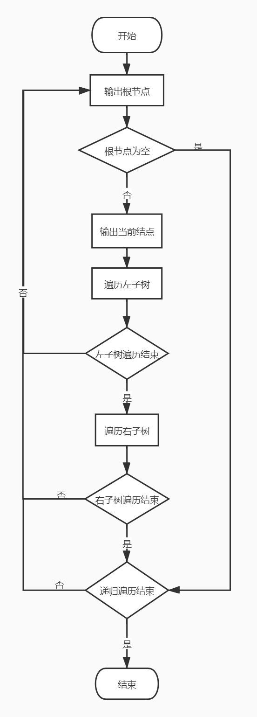
图1 先序递归算法流程图
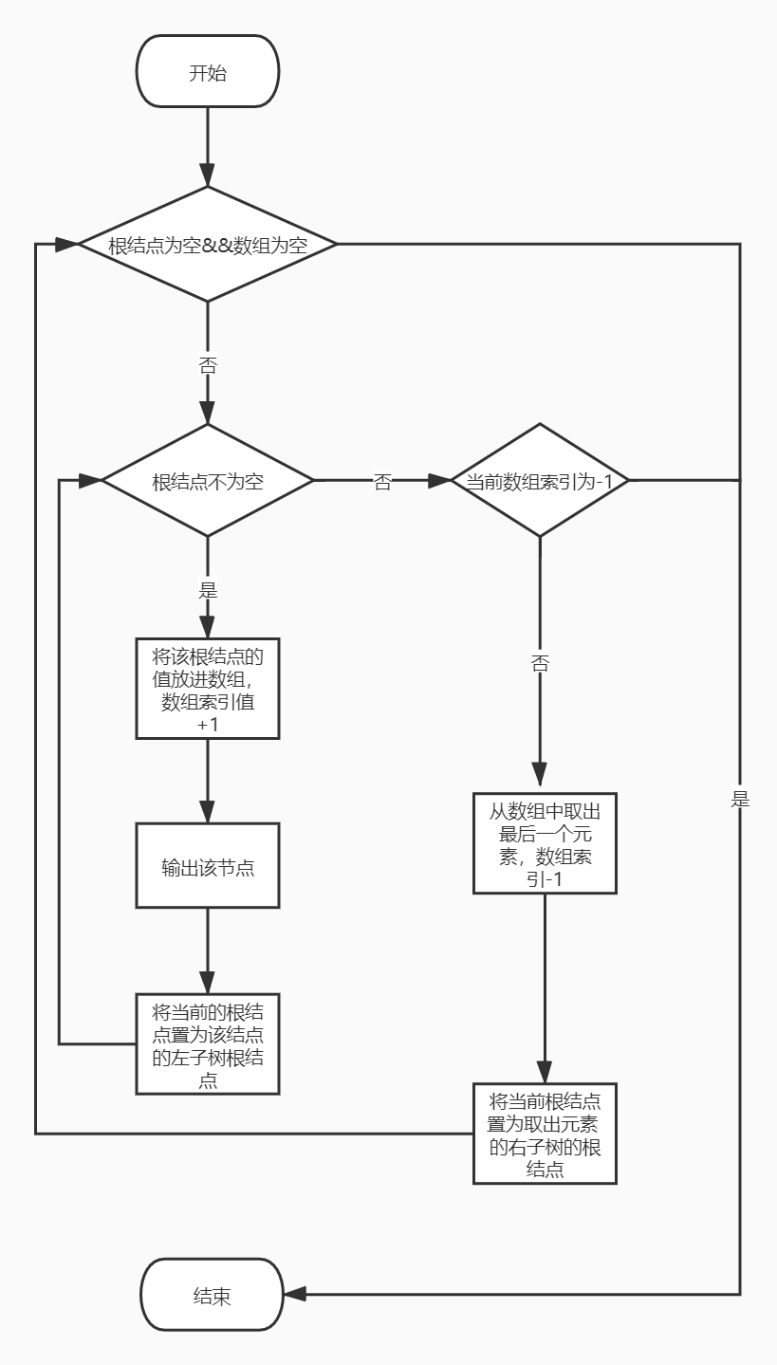
图2 先序非递归算法流程图
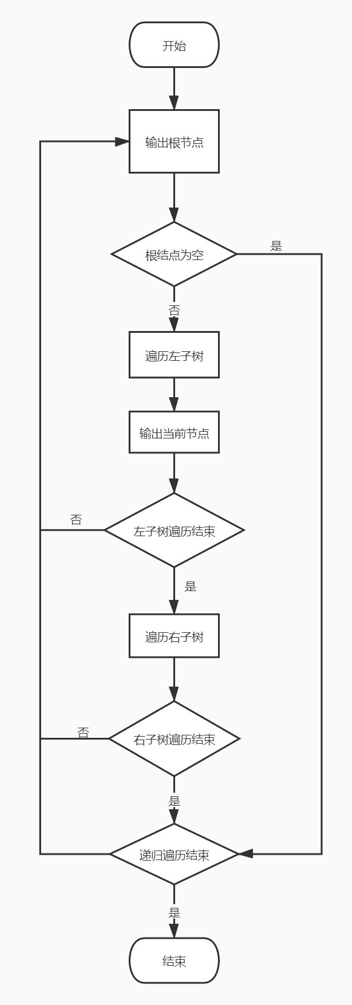
图3 中序递归算法流程图
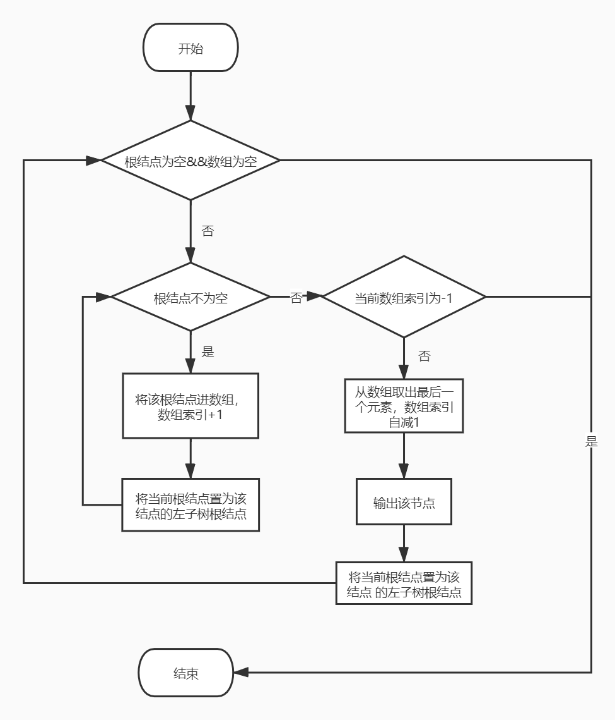
图4 中序非递归算法流程图
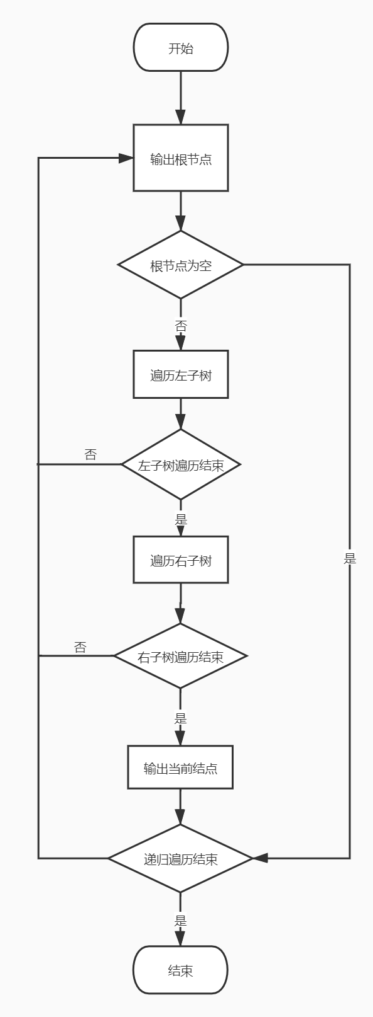
图5 后序递归算法流程图
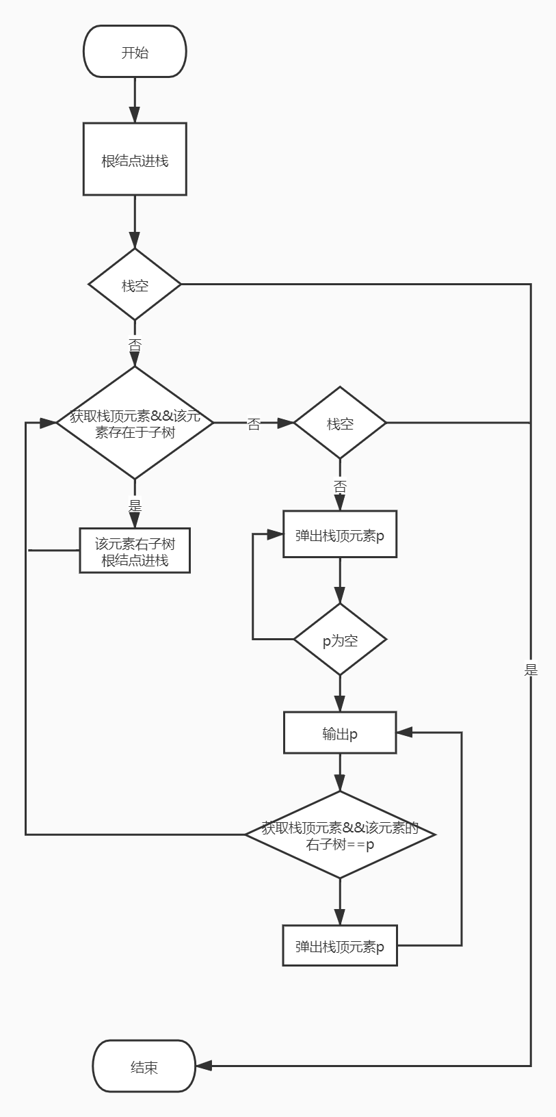
图6 后序非递归算法流程图
三、源代码
下面给出的是用二叉树遍历算法实现的源代码：
#include<stdio.h>
#include<string.h>
#include<stdlib.h>

#define STACK_INIT_SIZE 100
#define STACKINCREMENT 10
typedef struct BiTreeNode{
char data;
struct BiTreeNode *lch;
struct BiTreeNode *rch;
}BiTNode, *BiTree;

/* 以先序递归方式创建二叉树 */
BiTree CreateBiTree(BiTree T)
{
// 按先后次序输入二叉树中结点的值（一个字符），#表示空树
// 构造二叉链表表示的二叉树T
char ch;
scanf("%c",&ch);
if(ch=='#') T=NULL;
else{
if(!(T=(BiTNode *)malloc(sizeof(BiTNode))))
exit(-1); //存储分配失败
T->data=ch; // 生成根节点
T->lch=CreateBiTree(T->lch); // 构造左子树
T->rch=CreateBiTree(T->rch); // 构造右子树
}
return T;
}

/* 先序递归打印二叉树 */
void PreOrder(BiTree T)
{
if (T!=NULL)
{
printf("%c", T->data);
PreOrder(T->lch);
PreOrder(T->rch);
}
}
/* 先序非递归打印二叉树 */
void NPreOrder(BiTree T)
{
BiTree S[100], p=T;
int top = 0;
if (T==NULL) return;
while(!(p==NULL && top == 0))
{
while(p!=NULL)
{
if (top<100-1)
{
S[top++] = p;
printf("%c", p->data);
}else{
printf("栈溢出\n");
return;
}
p = p->lch;
}
if (top==-1) return ;
else {
p = S[--top];
p = p->rch;
}
}
}

/* 中序递归打印二叉树 */
void InOrder(BiTree T)
{
if (T!=NULL)
{
InOrder(T->lch);
printf("%c", T->data);
InOrder(T->rch);
}
}
/*中序非递归 */
void NInOrder(BiTree T)
{
BiTree S[100], p=T;
int top = 0;
if (T==NULL) return ;
while(!(p==NULL && top ==0))
{
while(p!=NULL)
{
if (top<100-1)
{
S[top++] = p;
}else{
printf("栈溢出\n");
return;
}
p = p->lch;
}
if (top==-1) return ;
else {
p = S[--top];
printf("%c", p->data);
p = p->rch;
}
}
}

/* 后序递归打印二叉树 */
void PostOrder(BiTree T)
{
if (T!=NULL)
{
PostOrder(T->lch);
PostOrder(T->rch);
printf("%c", T->data);
}
}

typedef BiTree SElemType;
typedef struct{//栈结构定义
SElemType *base;
SElemType *top;
int stacksize;
}SqStack;

int InitStack(SqStack *S)
{
//构造一个空栈S
S->base=(SElemType *)malloc(STACK_INIT_SIZE*sizeof(SElemType));
if(!S->base)//分配失败
{
printf("分配内存失败.\n");
exit(0);
}
S->top=S->base;
S->stacksize=STACK_INIT_SIZE;
return 1;
}

int StackEmpty(SqStack S)
{
//若栈S为空栈，则返回TRUE，否则返回FALSE
if(S.top==S.base)
return 1;
else
return 0;
}

int Push(SqStack *S,SElemType e)
{
//插入元素e为新的栈顶元素
if(S->top-S->base>=S->stacksize){//栈已满，追加存储空间
S->base=(SElemType *)realloc(S->base,(S->stacksize+STACKINCREMENT)*sizeof(SElemType));
if(!S->base)
{
printf("重新申请空间失败.\n");
exit(0);
}
S->top=S->base+S->stacksize;//更改栈顶指针
S->stacksize+=STACKINCREMENT;
}
*S->top++=e;
return 1;
}

int Pop(SqStack *S,SElemType *e)
{
//若栈S不为空，则删除S的栈顶元素，用e返回其值，并返回OK,否则返回ERROR
if(S->top==S->base){//栈为空
return 0;
}
*e=*(--S->top);
return 1;
}
int GetTop(SqStack S,SElemType *e)
{
//若栈不为空，则用e返回S的栈顶元素，并返回OK；否则返回FALSE
if(S.top==S.base){
return 0;
}else{
*e=*(S.top-1);
return 1;
}
}
/*后序非递归 */
void NPostOrder(BiTree T)
{
SqStack S;
SElemType p,q;
InitStack(&S);
Push(&S,T); // 根指针入栈
while(!StackEmpty(S)){
while(GetTop(S,&p)&&p&&(p->lch||p->rch)){
Push(&S,p->rch); // 右子树入栈
Push(&S,p->lch); // 左子树入栈
}//注意栈中存在空指针，表示某个结点的右子树为空
if(!StackEmpty(S)){//访问结点
Pop(&S,&p);
if (p){
printf("%c", p->data);
}else{ // 存在右子树为空的结点，继续向上返回
Pop(&S,&p);
printf("%c", p->data);
}
while (GetTop(S,&q)&&q&&p==q->rch){//若当前为右子树，则继续出栈
Pop(&S,&p);
printf("%c", p->data);
GetTop(S,&q);
}
}
}
}

int main()
{
BiTree T=NULL;
printf("请按先序顺序输入二叉树中各个结点的值，#表示空树\n");
T=CreateBiTree(T);

printf("\n先序递归\n");
PreOrder(T);
printf("\n先序非递归\n");
NPreOrder(T);

printf("\n中序递归\n");
InOrder(T);
printf("\n中序非递归\n");
NInOrder(T);

printf("\n后序递归\n");
PostOrder(T);
printf("\n后序非递归\n");
NPostOrder(T);
printf("\n");
return 0;
}

四、运行结果
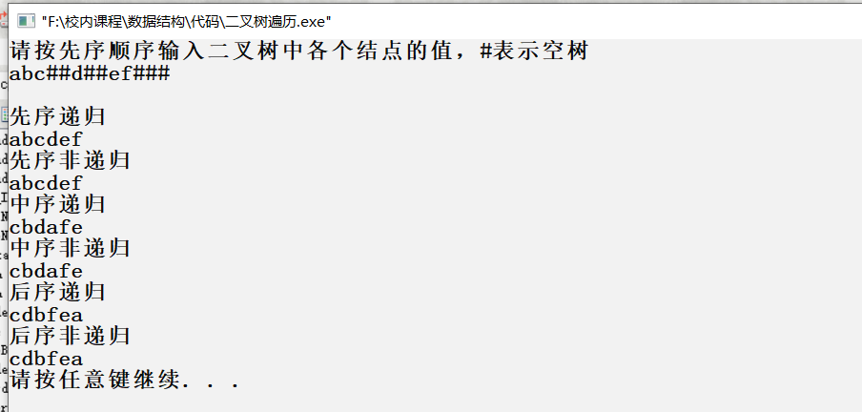
图7 二叉树遍历运行结果图

五、遇到的问题及解决
这部分我主要遇到了如下两个问题，其内容与解决方法如下所列：
- 二叉树的创建问题
因为学习得不够深入，刚开始时并未理解二叉树的关进结构，因此在创建二叉树时遇到了很大的问题，好在通过网络了解到可以使用先序顺序来创建二叉树，使用二叉链表来构造二叉树。
下面是部分代码：
/* 以先序递归方式创建二叉树 */
BiTree CreateBiTree(BiTree T)
{
// 按先后次序输入二叉树中结点的值（一个字符），#表示空树
// 构造二叉链表表示的二叉树T
char ch;
scanf("%c",&ch);
if(ch=='#') T=NULL;
else{
if(!(T=(BiTNode *)malloc(sizeof(BiTNode))))
exit(-1); //存储分配失败
T->data=ch; // 生成根节点
T->lch=CreateBiTree(T->lch); // 构造左子树
T->rch=CreateBiTree(T->rch); // 构造右子树
}
return T;
}

- 非递归遍历二叉树时候遇到的栈的问题
在采用非递归方式遍历二叉树时，需要使用到栈来存储二叉树结点的一些内容，此时，创建一个什么类型的栈让我很困惑，后来经过研究，得出了需要使用的栈具体类型：
typedef BiTree SElemType;
typedef struct{//栈结构定义
SElemType *base;
SElemType *top;
int stacksize;
}SqStack;

六、心得体会
这次二叉树遍历的实验，用了很久的时间，期间遇到过大大小小的问题，好在有老师耐心细致的讲解和对知识的不断深化才解决了问题。这次实验，很大程度上加深了我对而二叉树的层次结构的认知，让我学会了在实践中学习的一些方法。
整个过程中，最复杂也最难的部分就是对二叉树的非递归遍历，一开始的想法自己觉得挺顺利，但具体实现起来就不是那么回事了，期间多次经历的对以往自己想法的推倒和重构，经过多方查询资料和多次试错后才逐渐得出可行的方案，当然，只有深刻的理解了算法内涵才能在最大程度上少走弯路。
实践是检验真理的唯一标准，更多的深刻理解肯定是在实践的基础上得来的，不断试错是在所难免的。数据结构和算法这门功课很重要，无论是在学习生涯中，还是在以后的工作路途中。作为一个计算机专业的学生，我相信自己以后可以对这些有更加深刻的理解，学习不止。

